telnet使用方法

- 首先运行“cmd”,进入DOS界面。
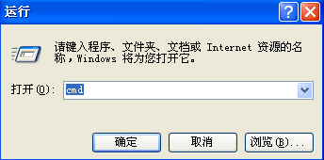

2、进入DOS界面后，输入“telnet 192.168.2.1”，回车确认。
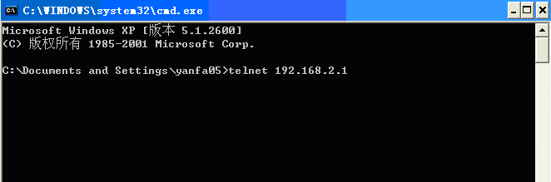

- 输入交换机登录的用户名和密码，回车确认。
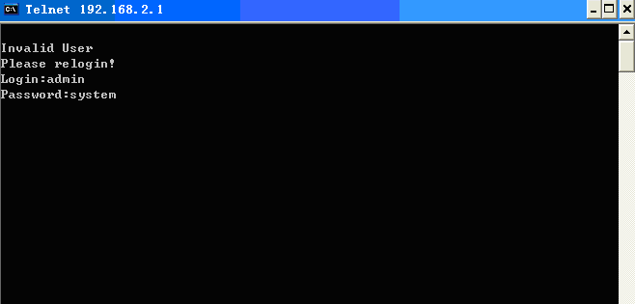

- 登录成功后，可以输入“help”，会提示一些telnet指令。按照提示可以进行配置。
